职业卫生技术报告信息网上公开记录表
用人单位名称 | 新疆德丰亿升石油防腐工程有限公司
用人单位注册地址 | 新疆克拉玛依市白碱滩区平南一路806号
联系人 | 王国强
报告名称及编号 | 2026ZW-D0019新疆德丰亿升石油防腐工程有限公司职业卫生现状评价项目
项目组人员 | 阿依包塔、薛琴文、郭浩、范小天、朱陶、陶盼捷、武芳、吴若愚、卢芳芹、王思语、迪娜
现场调查人员 | 阿依包塔、薛琴文
现场调查时间 | 2026.7.30 | 用人单位陪同人 |  | 张娟娟
采样与测量人员 | 阿依包塔、薛琴文、郭浩、范小天、朱陶
采样与测量时间 | 2026.8.5-9.3 | 用人单位陪同人 |  | 张娟娟
现场照片
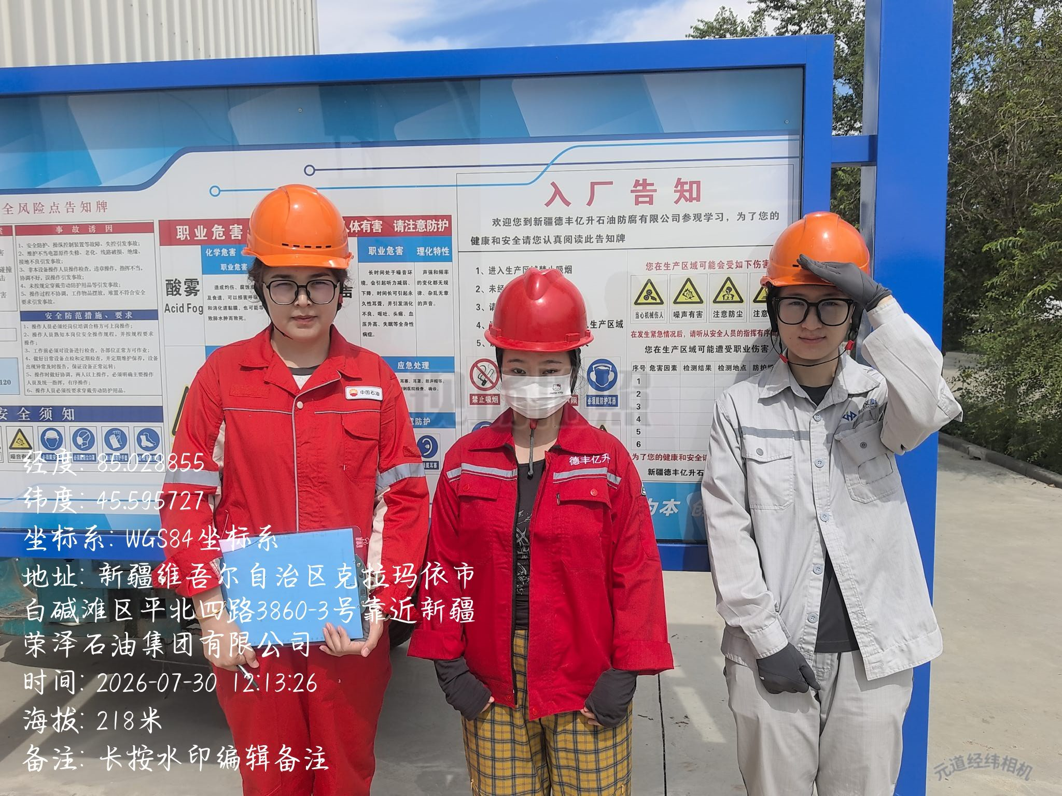
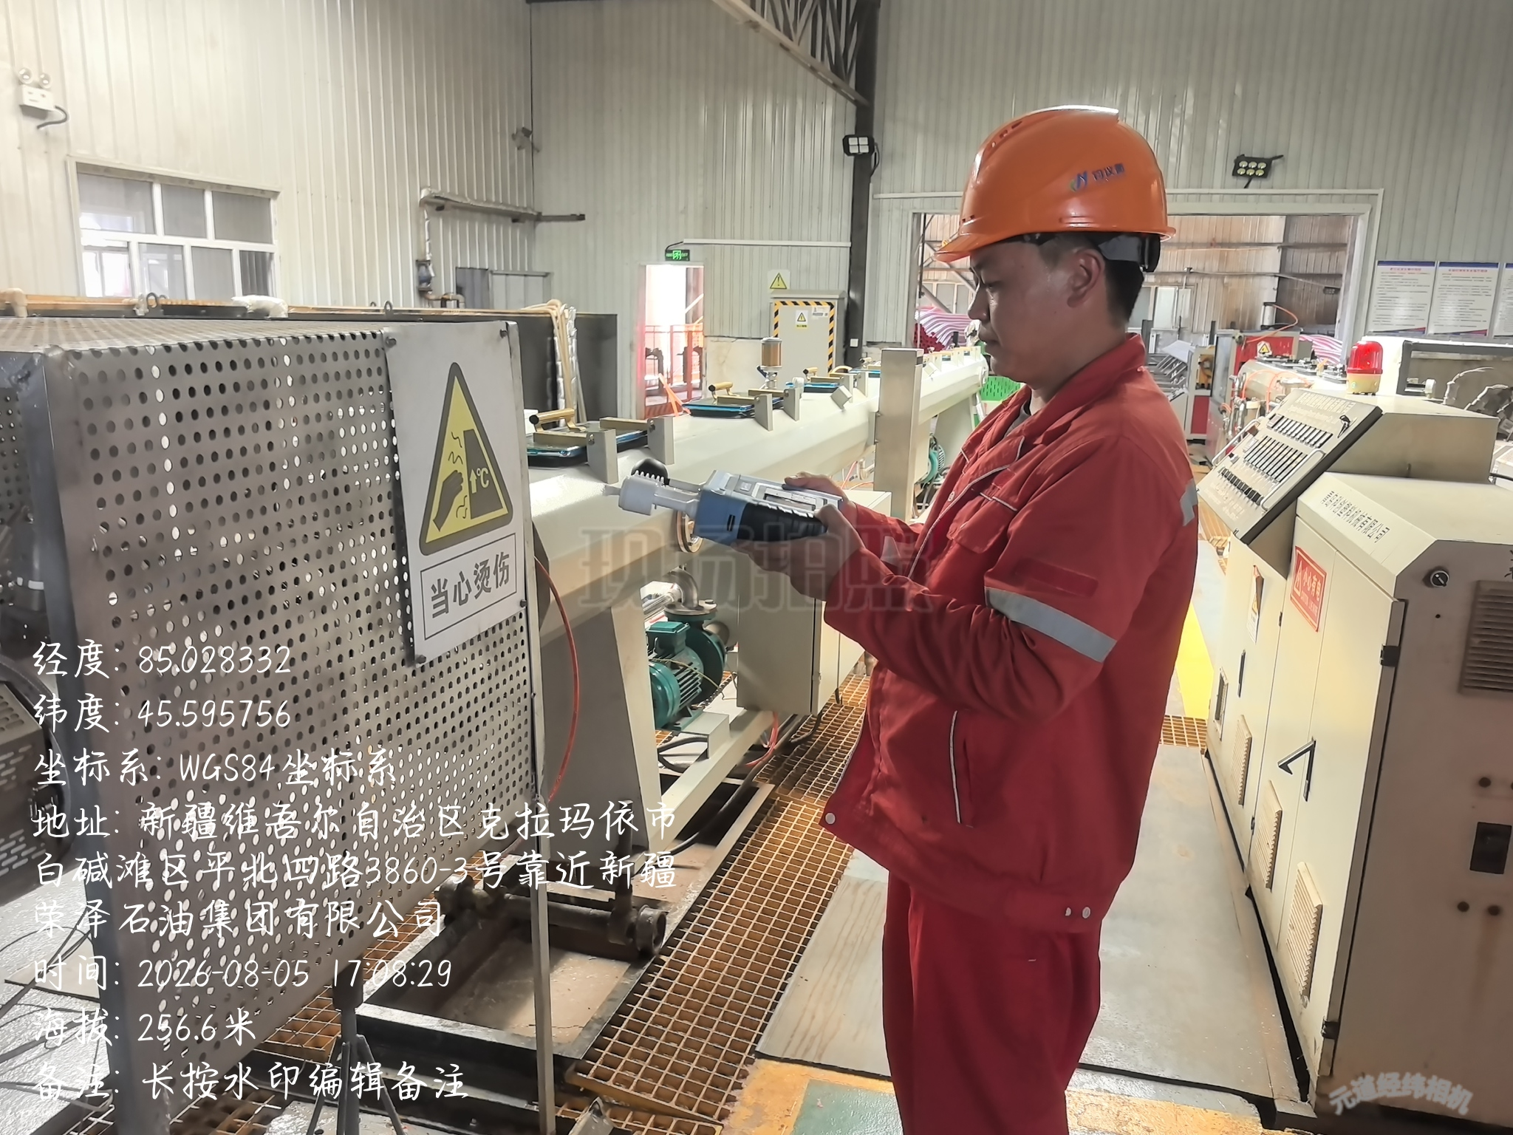 |  |  | 